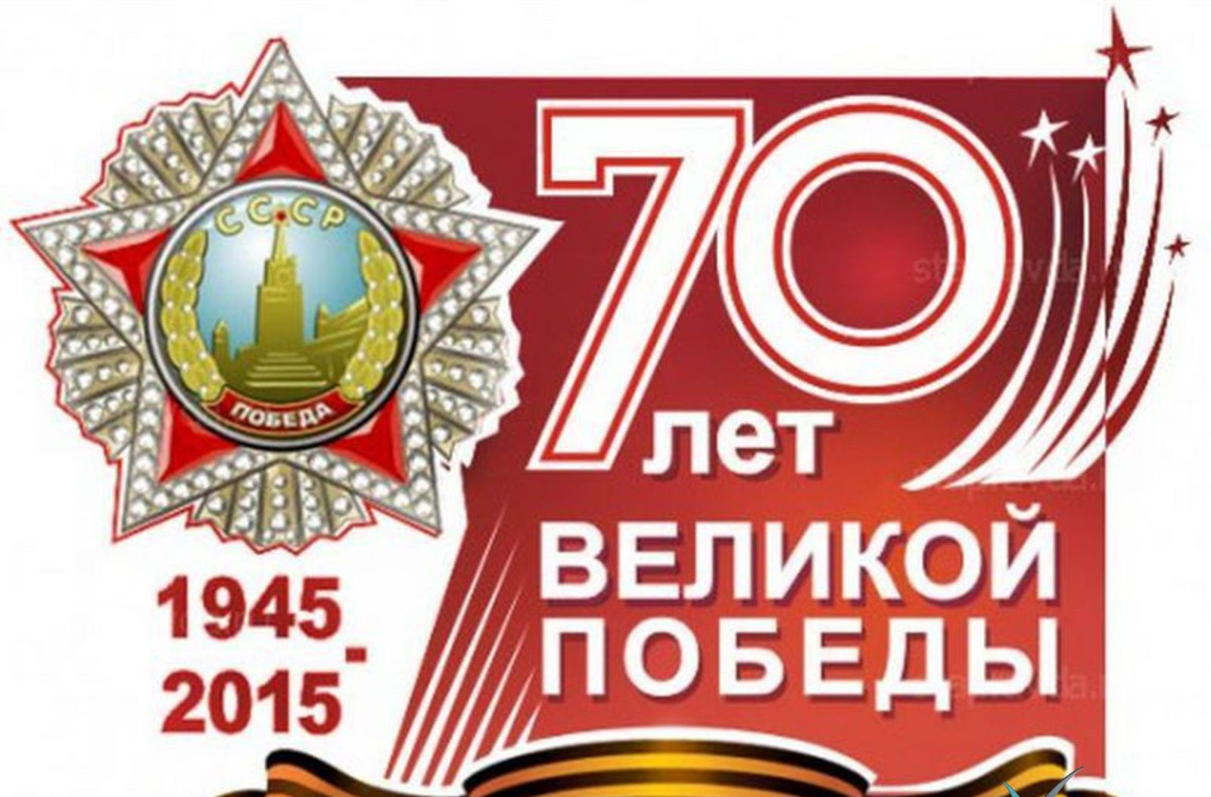
Портфолио проекта

«Вечная слава, вечная память!»

Автор: воспитатель МБДОУ «Детский сад №62 «Огонек»
Маняхина Оксана Михайловна
Вид проекта: познавательный, взросло – детский.
Участники: дети группы общеразвивающей направленности для детей 6-7 лет, родители, педагоги ДОУ.
Продолжительность: долгосрочный (4 месяца: февраль – май)
Аннотация проекта: проект рассчитан на четыре месяца (февраль-май 2015г.). В ходе проекта дошкольники пополнят свои представления о Великой Отечественной войне.

Образовательные области:
-Познавательное развитие
-Социально – коммуникативное
-Художественно – эстетическое
-Физическое развитие
-Речевое развитие

Проблема: недостаточное количество знаний дошкольников о событиях Великой Отечественной войны.

Цель: формирование у дошкольников гражданского самосознания, патриотических чувств и уважения к России, бережного отношения к еѐ истории, увековечение подвига народа в Великой Отечественной войне.

Задачи:
1. Обобщать и расширять знания детей об истории Великой Отечественной войны.
2. Обобщать и расширять знания о героях войны и о подвигах юных героев, о боевой технике.
3. Способствовать формированию чувства гордости за свой народ, его боевые заслуги.
4. Продолжать развивать творческие способности в рамках реализации проекта.
5. Продолжать расширять сотрудничество с родителями воспитанников.
6. Воспитывать уважение к защитникам Отечества, памяти павших бойцов, ветеранам Великой Отечественной войны.

Актуальность и социальная значимость проекта:
В 2015 году исполняется знаменательная дата – 70-летие Победы в Великой Отечественной войне. Патриотическое воспитание подрастающего поколения всегда являлось одной из важнейших задач развития российского общества. Особенности реализации политики в области патриотического воспитания заключаются в том, что Россия на данный момент находится в состоянии, когда одни ценности, являющиеся базовыми для многих поколений, частично утратили актуальность, а новые находятся в процессе формирования. Переживая сложные процессы социально-экономических преобразований и структурных реформ, в стране наблюдается острый дефицит ценностного содержания патриотизма, идей гражданской солидарности. Дошкольное детство – самая благодатная пора для привития священного чувства любви к Родине. Чувство любви к Родине – это одно из самых сильных чувств. Без него человек не ощущает своих корней, не знает истории своего народа. Принимая участие в этом проекте, очень важно донести до ребенка – чувство личной ответственности за свою Родину и ее будущее. Пробудить в детях любовь к родной земле, формируя такие черты характера, которые помогут стать достойным человеком и гражданином своей страны.
70 лет, как закончилась Великая Отечественная война. Но эта тема постоянно волнует сердца людей и наше поколение и будет актуальна во все времена. День Победы близок и понятен даже детям дошкольного возраста, потому что реализует достаточно простую идею, известную им по сказкам и произведениям – идею противостояния добра и зла и финальной победы добра. 9 Мая - великий праздник для нашего народа. День радости и вместе с тем день печали. В этот праздник мы поздравляем ветеранов и чтим память погибших. Многие десятилетия эта традиция передается из поколения к поколению. И вот сейчас поздравляют ветеранов уже их правнуки.
Создание проекта направлено на работу по воспитанию у дошкольников чувства гордости за свой народ, уважения к его свершениям и достойным страницам истории. Проект предполагает привлечение молодого поколения к изучению истории Великой Отечественной войны и участию в мероприятиях по подготовке к празднованию 70-летия Победы путем создания условий, актуальных для развития современной творческой личности.

Визитная карточка портфолио социального проекта

Автор проекта
Фамилия, имя, отчество | Маняхина Оксана Михайловна
Город, район | г. Тамбов
Наименование образовательной организации | МБДОУ «Детский сад №62  «Огонек»
Описание проекта
Название темы социального проекта | «Вечная слава, вечная память!»
Проблема проекта | Недостаток знаний о событиях Великой Отечественной войны
Социальная значимость проекта | Формирование гражданской позиции, чувства любви к Родине, вовлечение всех возрастных групп к празднованию 70-летия Победы в Великой Отечественной войне.
Целевая аудитория | Дети 6-7 лет и их родители
Приблизительная продолжительность реализации проекта | 4 месяца (февраль – май)

Основа проекта
Цель проекта | Формирование у дошкольников гражданского самосознания, патриотических чувств и уважения к России, бережного отношения к еѐ истории, увековечение подвига народа в Великой Отечественной войне
Задачи проекта | 1. Обобщать и расширять знания детей об истории Великой Отечественной войны.  2. Обобщать и расширять знания o героях войны и o подвигах юных героев, o боевой технике.  3. Способствовать формированию чувства гордости за свой народ, его боевые заслуги.  4. Продолжать развивать творческие способности в рамках реализации проекта.  5. Продолжать расширять сотрудничество с родителями воспитанников.  6. Воспитывать уважение к защитникам Отечества, памяти павших бойцов, ветеранам Великой Отечественной войны.
Планируемые результаты проекта
Личностные |  | - понимание важности праздника – Дня Победы в жизни российского человека;  - осознанное проявление уважения к заслугам и подвигам воинов Великой Отечественной войны.
Социальные |  | - осознание родителями важности патриотического воспитания дошкольников;  - повышение социальной компетентности дошкольников;
Возможные риски |  | Способы их преодоления
Активность участия родителей в совместных мероприятиях. |  | Построение мероприятий от теоретических форм работы к практической, когда родители осознают значимость совместной деятельности. Также, с целью активизации деятельности родителей, запланировано проведение ряда индивидуальных консультаций для родителей по теме Проекта.
Взаимодействие всех работников ДОУ с целью решения целей и задач Проекта, загруженность воспитателей дополнительной деятельностью. |  | Коррекция перспективного планирования специалистов ДОУ и воспитателей.
Утеря интереса детей к деятельности. |  | Включение в проект инновационных форм работы с детьми: они разнообразны и, как правило, представлены в игровой форме. Это стимулирует познавательную и двигательную активность детей.
Ресурсы, необходимые для проекта |  | Объемы и источники финансирования
Материалы на печатной основе: наглядный материал, картины, иллюстрации, художественная литература  по теме проекта. |  | Использование ресурсов МБДОУ,  помощь родителей воспитанников
Технологии – оборудование:  Фотоаппарат. Компьютер. Принтер. Сканер. DVD-проигрыватель. Лазерный диск. Проекционная система.  Доступ к Интернету.  Стенд для выставки детских работ.  Стеллаж (полочки) для оформления выставок: открыток, художественной литературы. |  | Использование ресурсов МБДОУ,  помощь родителей воспитанников
Интернет-ресурсы |  | Использование ресурсов МБДОУ
Оценка эффективности проекта
В результате проведения этого проекта дети приобрели знания о Великой Отечественной Войне, о героях войны и их подвигах, испытали чувство гордости за свой народ, научились уважать ветеранов войны и чтить память павших. Все поставленные задачи удалось выполнить.

План реализации проекта
Мероприятия | Ответственные | Сроки выполнения
Подготовительный этап
1.Подбор литературно-поэтических произведений о войне | Воспитатели группы | февраль
2.Подбор репродукций, картин, открыток о войне | Воспитатели группы | февраль
3.Подбор музыкальных произведений: музыки, песен военных лет, посвящённых Великой Отечественной войне | Музыкальные руководители | февраль
4.Оформление папки – передвижки «Города-герои» | Воспитатели группы | февраль
Основной этап
1. Беседа «Наша армия сильна!» | Воспитатели группы | февраль
2. Конкурс строя и песни «Как хорошо быть генералом» | Музыкальные руководители, инструктор по физической культуре, старший воспитатель, воспитатели группы | февраль
3. Беседа «Женщины на войне» | Воспитатели групп | март
4. Прослушивание песен военных лет «От Катюши до Марша Победы». | Музыкальные руководители, воспитатели группы | март
5. Просмотр презентации «Георгиевская ленточка» | Старший воспитатель | март
6. Просмотр видеофильма «Минута памяти» | Старший воспитатель | март
7. Рассматривание иллюстраций о войне | Воспитатели группы | март-апрель
8. Чтение и обсуждение произведений о войне | Воспитатели группы | март-апрель
9. Изготовление пригласительных билетов на праздник. | Воспитатели группы | апрель
10. Изготовление праздничных открыток | Воспитатели группы | апрель
11. Выставка «Военная техника» (игрушки) | Воспитатели группы, старший воспитатель, родители | апрель
12.Изготовление выставки «Наши защитники» (из семейных архивов) | Воспитатели группы, старший воспитатель, родители | апрель
13. Конкурс «Сирень Победы» (ручной труд) | Воспитатели группы | апрель
14. Конкурс «Знайка- 2015» «Мы славной Победы внуки!» | Старший воспитатель, музыкальные руководители | апрель
15. Конкурс чтецов «Пусть дети не знают войны» | Старший воспитатель, музыкальные руководители, учителя-логопеды, воспитатели группы | апрель
16. Просмотр презентации «Историческая страничка» | Старший воспитатель | апрель
17. Смотр-конкурс уголков в группах «Этих дней не смолкнет слава!» | Воспитатели группы | апрель
18. Экскурсия в парк Победы и возложение цветов | Заместитель заведующего, старший воспитатель, воспитатели группы | май
19. Оформление выставки рисунков, посвященных 70-летию Победы в Великой Отечественной войне | Воспитатели группы, старший воспитатель | май
20. Концерт «Салют, Победа!» | Музыкальные руководители, инструктор по физической культуре, старший воспитатель, воспитатели группы | май
21. Спортивный праздник «Зарничка» | Инструктор по физической культуре, музыкальные руководители, старший воспитатель, воспитатели группы | май
22.Акция «Солдатская каша» | Заместитель заведующего, старший воспитатель, повара | май
23. Акция «Сирень Победы»: высаживание саженцев сирени на территории детского сада | Заместитель заведующего, старший воспитатель, воспитатели группы | май
24.Музыкальное представление творческого объединения «Артист» «День Победы» | Заместитель заведующего | май
25.Летняя спортивная Олимпиада дошкольников «Весна Победы» | Инструктор по физической культуре, музыкальные руководители, старший воспитатель | май
26. Акция « Георгиевская ленточка» | старший воспитатель, воспитатели группы | май
Заключительный этап
1.Экспозиция «По дорогам войны» | Воспитатели группы | май
2.Праздничный концерт «Нашей Победе посвящается!» | Старший воспитатель, воспитатели группы | май
3.Проведение обобщающего занятия «Победа была за нами» | Воспитатели группы | май
4.Посещение парада на Площади Ленина и возложение цветов у Вечного Огня | Родители | май

ОФОРМЛЕНИЕ СТЕНДОВ В ГРУППЕ

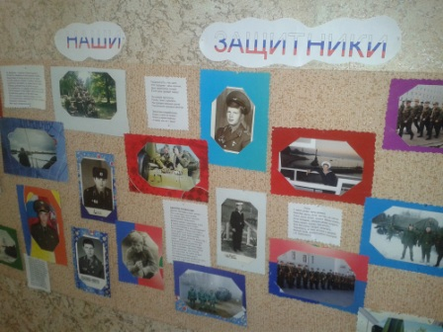

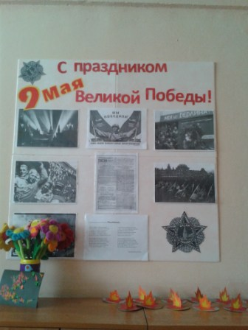

ВЫСТАВКА РИСУНКОВ

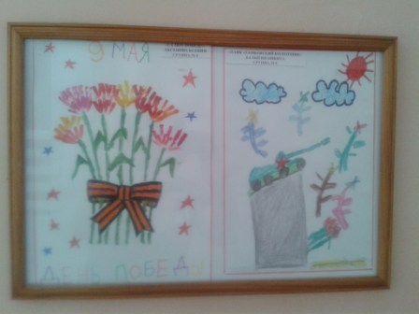

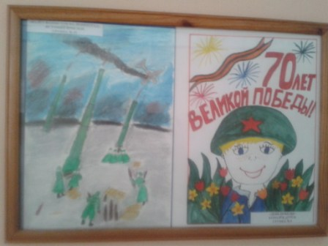

СМОТР СТРОЯ И ПЕСНИ «КАК ХОРОШО БЫТЬ ГЕНЕРАЛОМ»

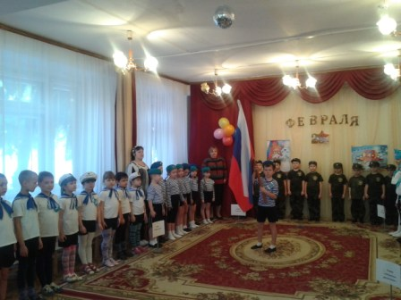
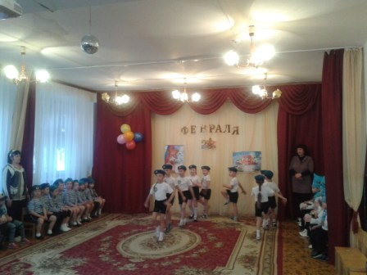

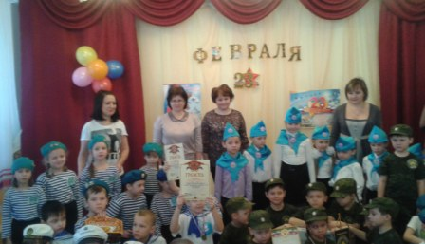

ЗАРНИЧКА. СОЛДАТСКАЯ КАША

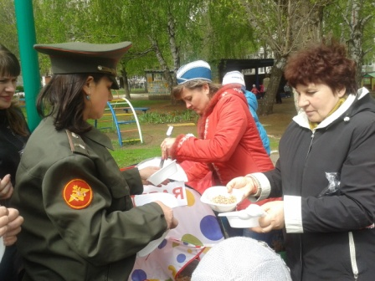

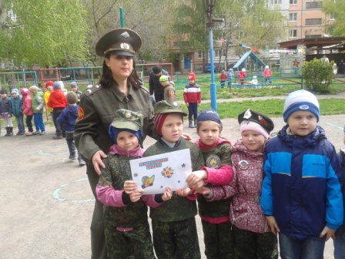

ПРАЗДНИЧНЫЙ КОНЦЕРТ «НАШЕЙ ПОБЕДЕ ПОСВЯЩАЕТСЯ»

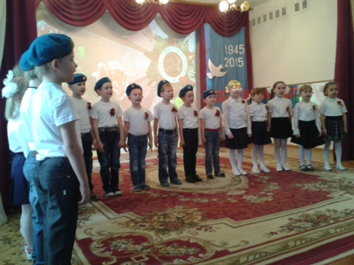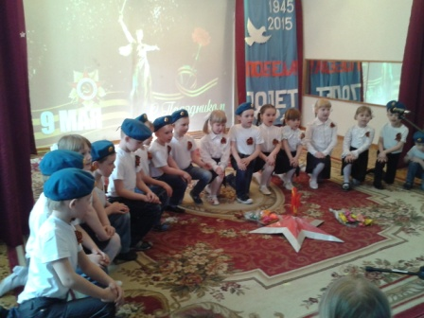

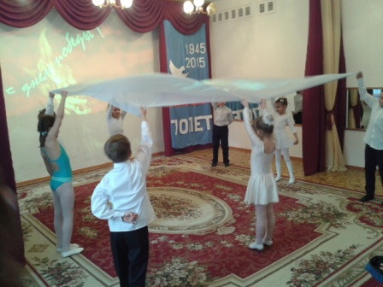

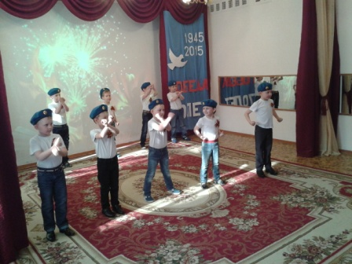

ЭКСКУРСИЯ В ПАРК ПОБЕДЫ

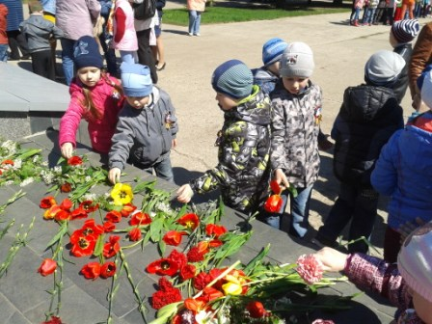

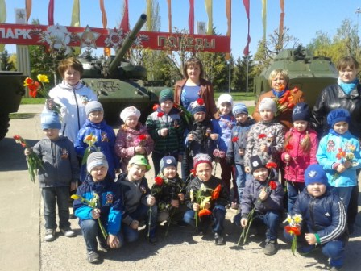

СИРЕНЬ ПОБЕДЫ
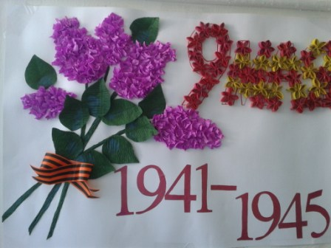

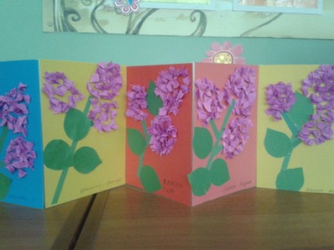

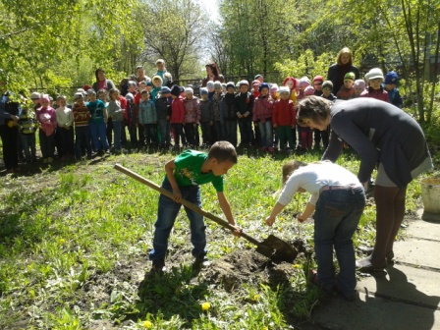
КОНКУРС ЧТЕЦОВ «ПУСТЬ ДЕТИ НЕ ЗНАЮТ ВОЙНЫ»

